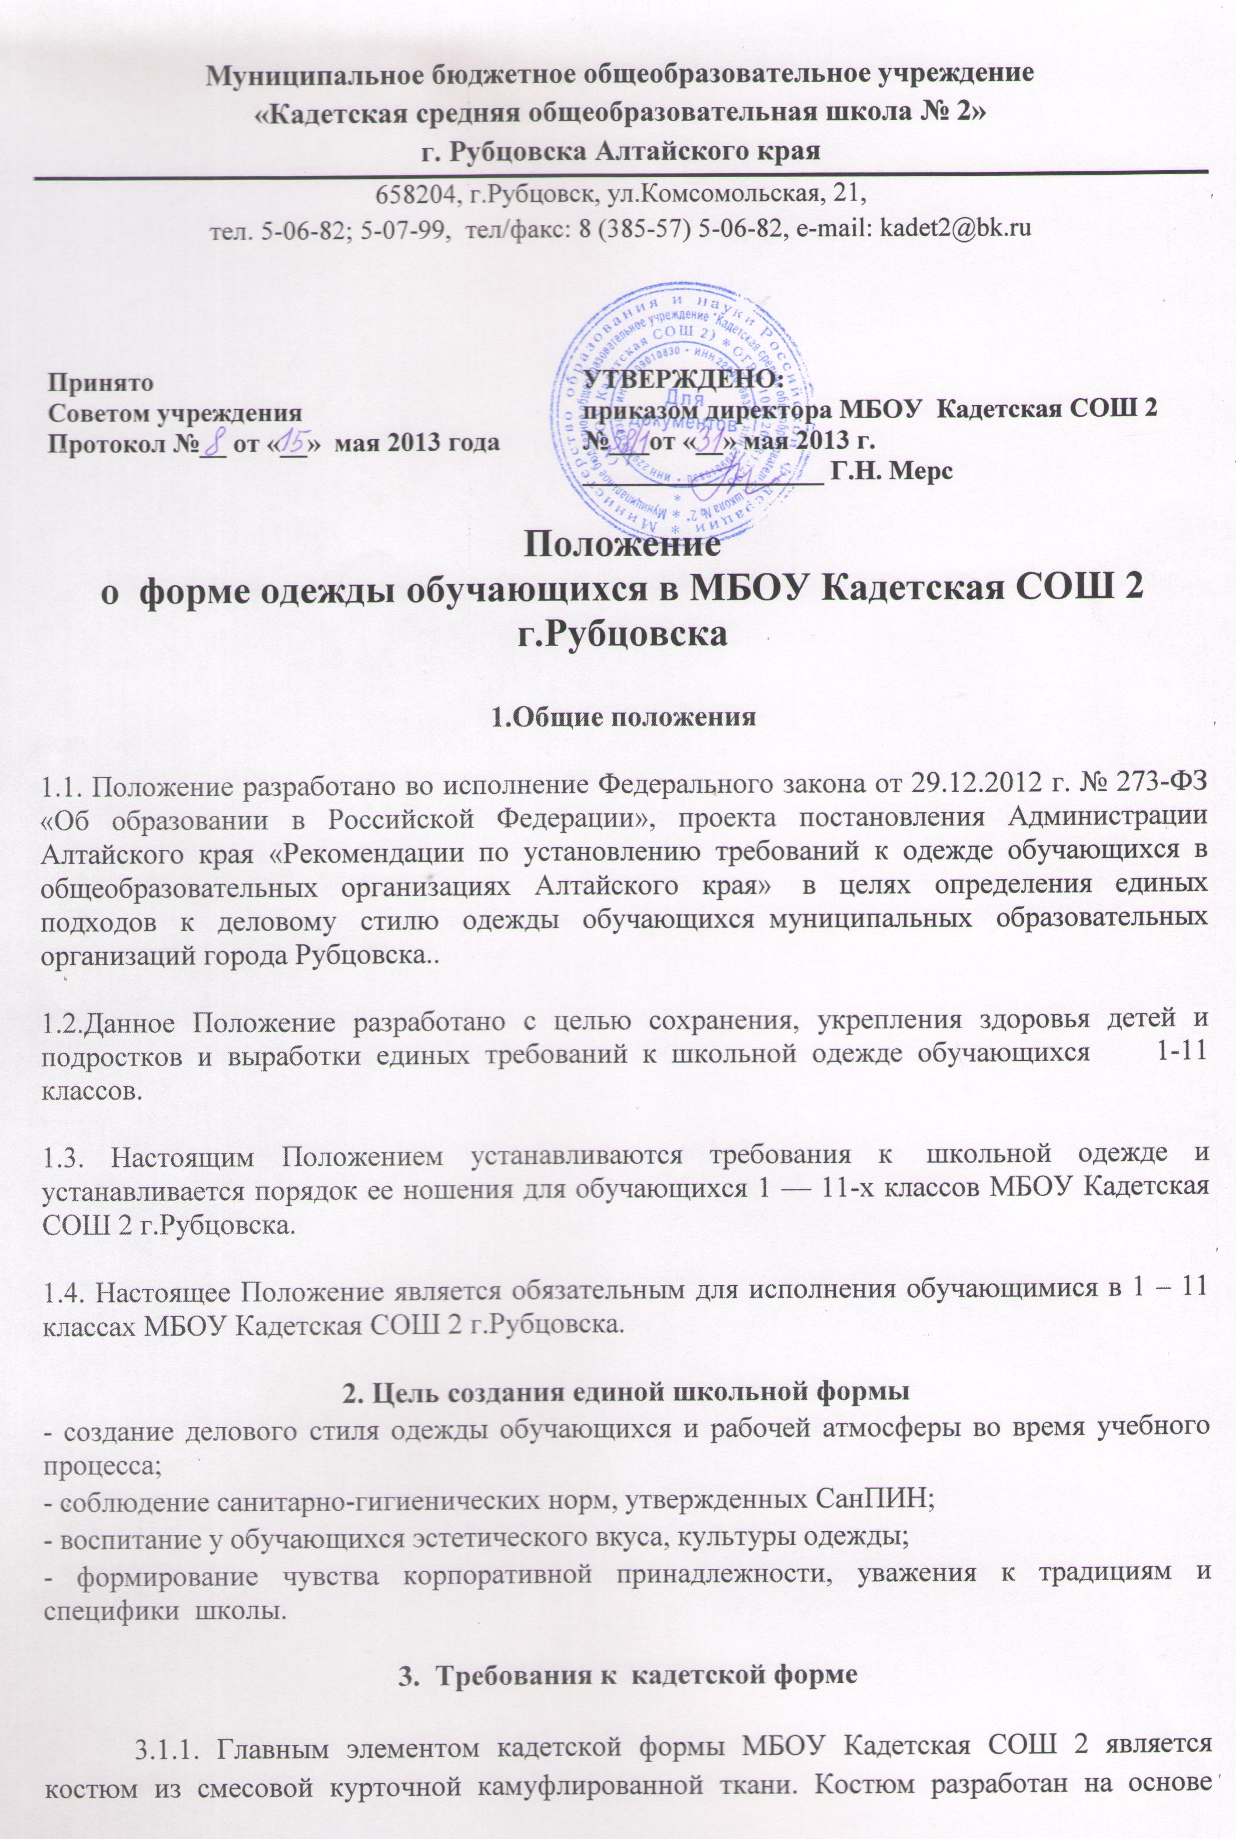
армейского камуфляжа, но имеет специализированный покрой. Пошив камуфляжей осуществляется партнёрами школы централизованно.
3.1.2. Камуфляж используется в МБОУ Кадетская СОШ 2 в качестве универсальной формы, парадной и повседневной, - в зависимости от сопутствующего набора аксессуаров. Для учащихся кадетских классов парадная школьная одежда состоит из повседневной школьной одежды, дополненной аксельбантом белого цвета

Парадная форма
Повседневная форма

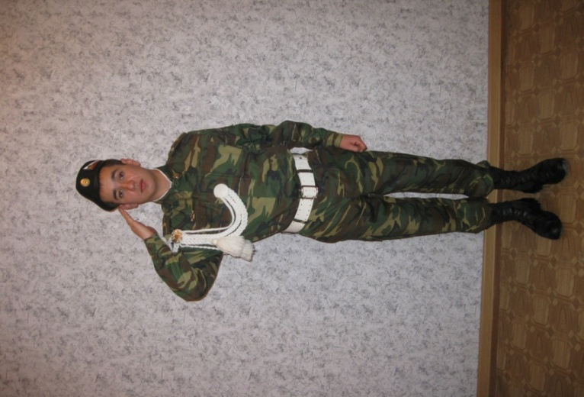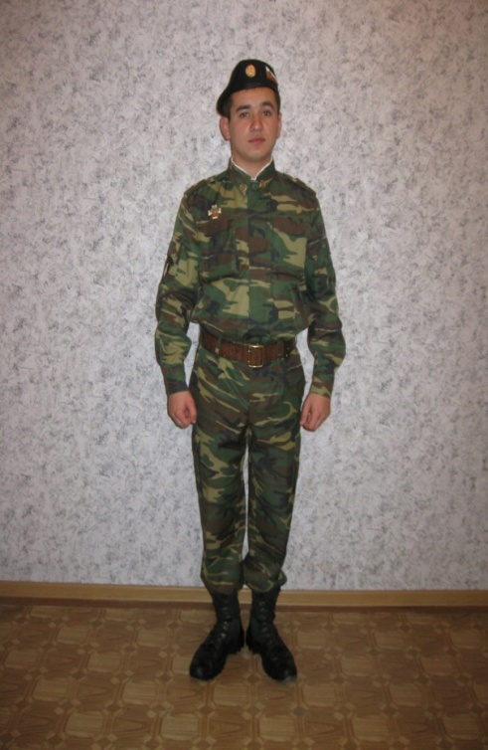
Камуфляж носится подзаправку, китель застёгивается на все пуговицы. На китель нашиваются шевроны. К стойке воротника изнутри подшивается белый подворотничок.
3.1.3. Шеврон. Используется стандартный кадетский шеврон в виде щитка с закруглённым верхним краями. Поле шеврона выложено чёрным искусственным сукном. Изображение на шевроне (шитое или пластизолевое): белая рамка, повторяющая контур щитка, проведена в 5 мм от краёв шеврона. По периметру рамки золотая (желтая) надпись «Кадетские корпуса России», в центре – герб Российской Федерации.
Шеврон нашивается на левый рукав куртки таким образом, чтобы его верхний край находился на 7 см ниже плечевого шва.
Шеврон приобретается кадетом самостоятельно.

3.1.4. Под куртку камуфляжа одевается хлопчатобумажная футболка той же расцветки, что и куртка («цифровая Флора») или однотонная тёмная.
Футболки приобретается кадетом самостоятельно.

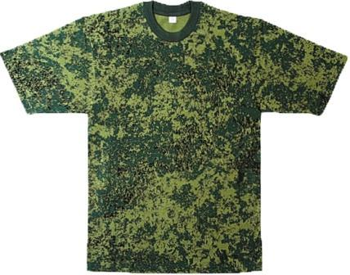

3.1.5. Парадную форму одежды дополняет аксельбант, носимый на правом плече камуфляжа.
В МБОУ Кадетская СОШ 2 г. Рубцовска используется солдатский (курсантский) уставной аксельбант из белого капронового шнура (не серебристого металлизированного).
Аксельбанты приобретается кадетом самостоятельно.

3.1.6. В шлёвки брюк камуфляжа вставляется поясной ремень, при парадной форме – солдатский парадный белый, при повседневной форме - солдатский чёрный или коричневый.
Используются как кожаные ремни, так и ремни из кожзаменителя.
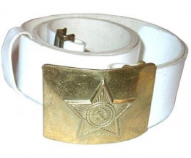
Ремень парадный  солдатский (белый) |  | Ремень солдатский  повседневный

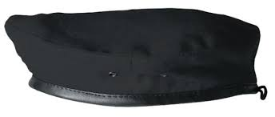
3.1.7. Форменную одежду дополняет берет из чёрной шерстяной ткани.
Берет приобретаются кадетом самостоятельно

3.1.8. К берету крепится офицерская фуражечная кокарда «Красная звезда в золотистой арматуре» и околыш РФ.
Кокарда и околыш приобретается кадетом самостоятельно.

3.1.9. Обувь кадет (приобретается самостоятельно):
- для обучающихся 1 – 7 классов классические чёрные туфли и классические чёрные ботинки (для холодного времени года);
- для обучающихся 8 – 11 классов: демисезонные берцы любой модели, в т.ч. облегченные; подбираются на толстый шерстяной носок ручной вязки (для холодного времени года и на вырост);

3.1.10. В осенне-весенней период к повседневной летней одежде добавляется:
бушлат камуфлированный без подстёжки;
шапка вязаная чёрного цвета.
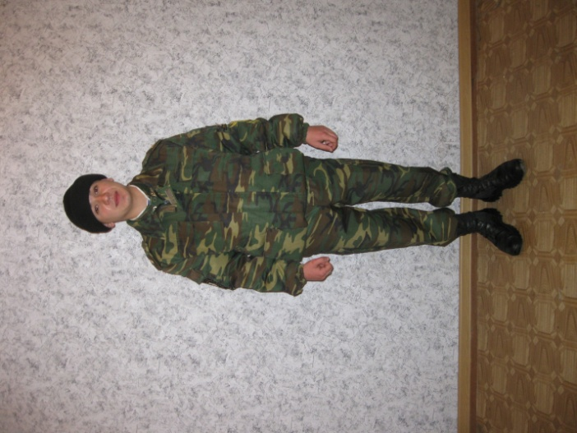

Демисезонная форма одежды

3.1.11. В зимнее время к повседневной летней форме добавляется:
бушлат камуфлированный на двойном синтепоне;
шапка-ушанка меховая серого цвета с кокардой;
воротник съемный меховой;
кашне оливкового цвета;
варежки или перчатки черного цвета;
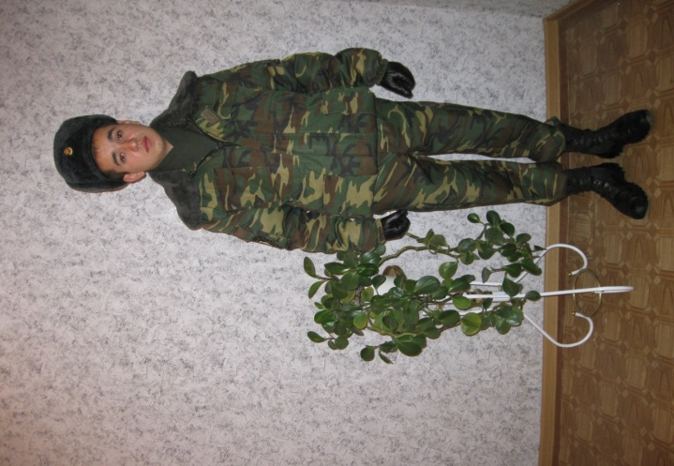

Зимняя форма одежды
3.3 Требования к одежде воспитанниц Мариинских классов
3.3.1. Мариинская форма, которая включает в себя: пиджак тёмно-зелёного цвета из ткани габардин, сарафан (для обучающихся 1 – 4 классов), юбку в складку и жилет (для обучающихся в 5 – 9 классах), прямую юбку и жилет (для обучающихся 10 – 11 классов) из ткани в клетку, галстук из этой же ткани, белую блузку и шляпку-таблетку с вуалью чёрного цвета для торжественных школьных мероприятий. В зимнее время девочки вместо юбок носят чёрные брюки классического покроя.
3.3.2. . Для девочек и девушек, обучающихся в Мариинских классах, парадная школьная одежда состоит из повседневной школьной одежды, дополненной шляпкой-таблеткой с вуалью чёрного цвета.

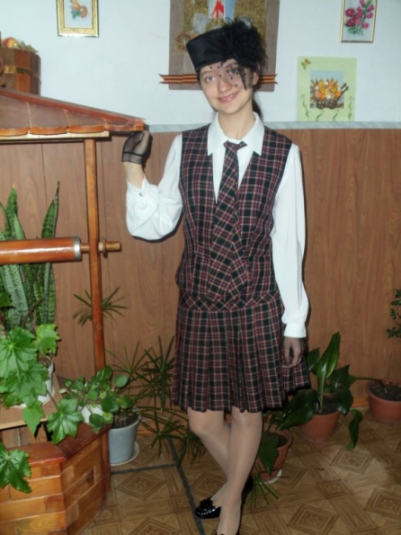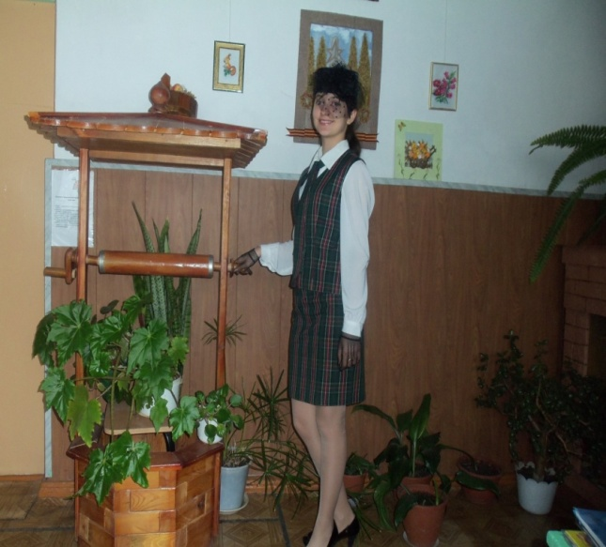
Парадная форма обучающихся в Мариинских классах

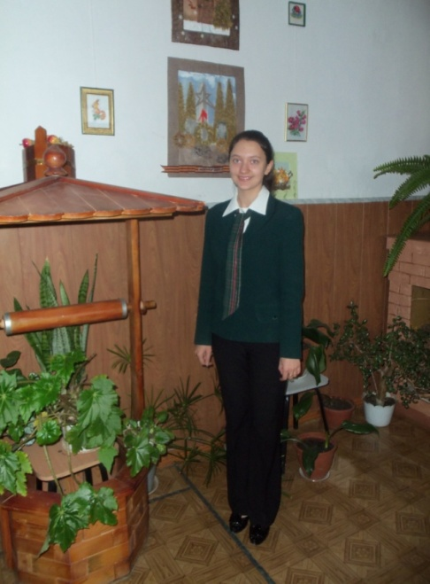
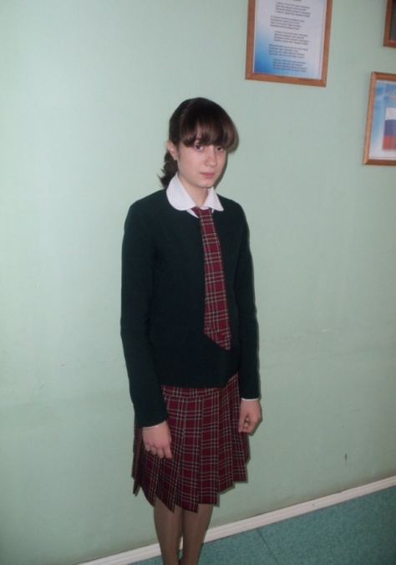
Повседневная форма обучающихся в Мариинских классах
3.4. Требования к спортивной одежде
3.4.1. Спортивная форма включает футболку, спортивные трусы, спортивное трико (костюм), кроссовки (кеды) и др., форма должна соответствовать погоде и месту проведения физкультурных занятий.
3.4.2. Спортивные костюмы надеваются только для уроков физической культуры и на время проведения спортивных праздников, соревнований.
4. Права и обязанности обучающихся
4.1. Обучающиеся должны соблюдать требования к разным типам одежды (повседневной, парадной, спортивной). Содержать форму в чистоте.
4.3. При изменении температурного режима в школе и при иных форс-мажорных обстоятельствах (низкие температуры) на усмотрение родителей допускается ношение под кителем у мальчиков водолазок тёмного цвета и пуловеров неярких цветов, у девочек под пиджаком водолазок однотонных неярких цветов.
5. Права и обязанности родителей (законных представителей).
5.1. Родители имеют право принимать участие в обсуждении Положения.
5.2. Родители должны приобрести обучающимся одежду согласно условиям Положения до начала учебного года в полном комплекте.
5.3 . Контролировать внешний вид учащихся перед выходом в школу в соответствии с требованиями настоящего Положения; своевременно реагировать на информацию о нарушении ребенком требований к школьной форме.
5.4. Родители имеют право участвовать в разработке и проведении воспитательных мероприятий в классе и школе, направленных на формирование ответственного отношения учащихся к соблюдению требований к школьной форме.
6. Права и обязанности педагогического коллектива
6.1. Педагоги имеют право вносить свои предложения по содержанию Положения.
6.2. Настоящее Положение подлежит обязательному исполнению педагогическими работниками школы.
6.3.. Педагогические работники должны выдерживать деловой стиль в своей повседневной одежде и призваны показывать пример ученикам по выполнению требований Положения.
6.4. Классный руководитель информирует родителей о случаях нарушения учащимися
требований к школьной форме в течение учебного дня.
6.5. Классные руководители, администрация школы обеспечивают проведение воспитательных мероприятий совместно с родителями по формированию ответственного отношения обучающихся к соблюдению требований Положения.
6.6. Ответственность за доведение Положения до обучающихся, родителей (законных представителей) возлагается на администрацию школы и классных руководителей.

